Презентация к лабораторной работе №10

Ермолаев А.М.

# Презентация к лабораторной работе №10

# Цель работы

Изучить основы программирования в оболочке ОС UNIX/Linux. Научиться писать небольшие командные файлы.



s

# Выполнение работы

## Первый скрипт

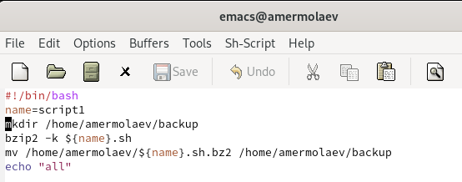

1 скрипт

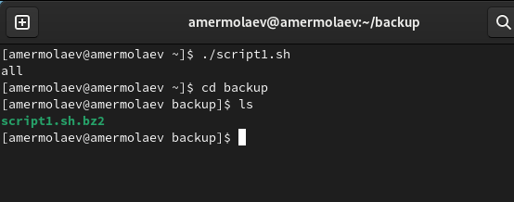

исполнение 1 скрипта

## Второй скрипт

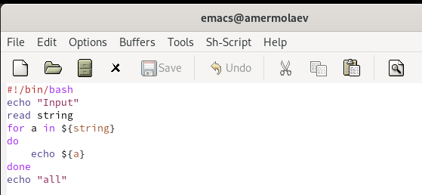

2 скрипт

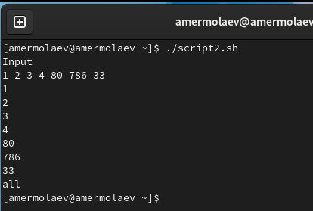

исполнение 2 скрипта

## Третий скрипт

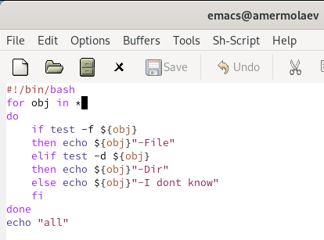

3 скрипт

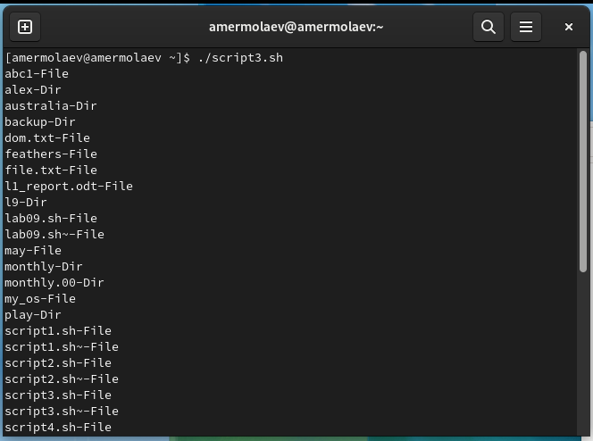

исполнение 3 скрипта

## Четвертый скрипт

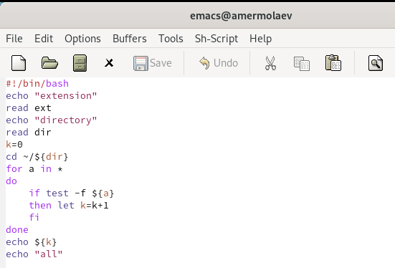

4 скрипт

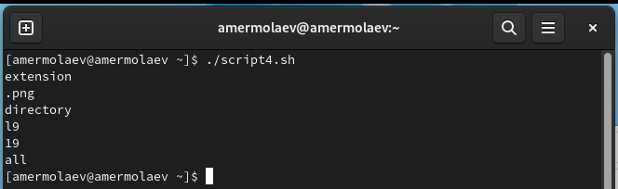

исполнение 4 скрипта

# Вывод

## В рамках выполнения работы я изучил основы программирования в оболочке ОС UNIX/Linux и научился писать небольшие командные файлы.



s

# Финал



s